# Тип данных Symbol. Конструкция "switch"

### Цель работы

Получить навыки работы с типом данных Symbol и конструкцией «Switch» в JS.

### Задания для выполнения

1. Создайте объекты «Клиент банка», «Работник клиники», «Гражданин РФ» с символьными значениями в том числе. Выведите их свойства на экран.

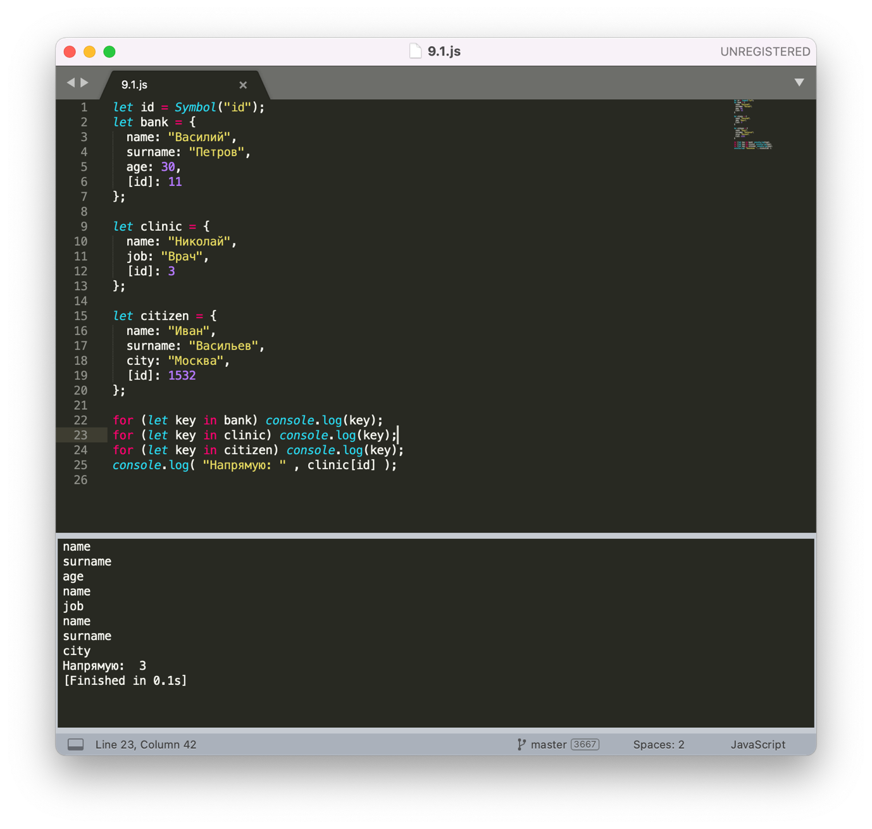

1. Перепишите условия "if" на "switch"

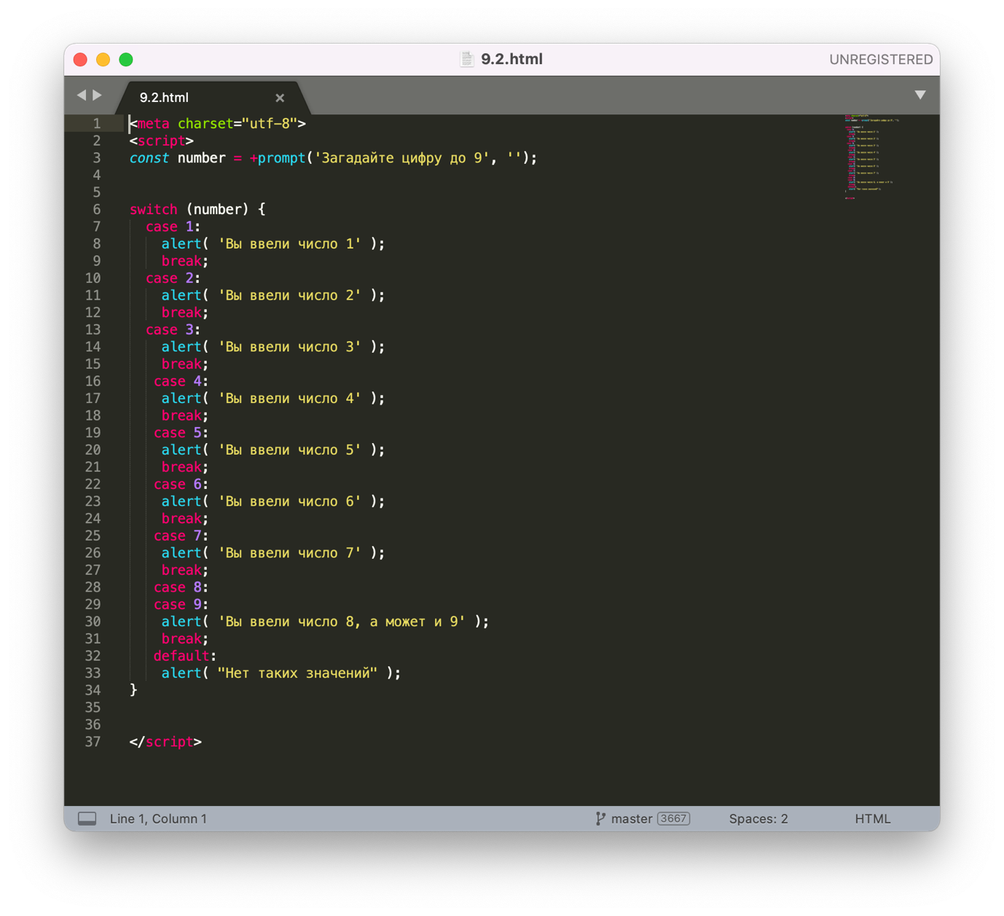

1. Решите через swith. В переменной min лежит число от 0 до 59. Определите в какую четверть часа попадает это число.

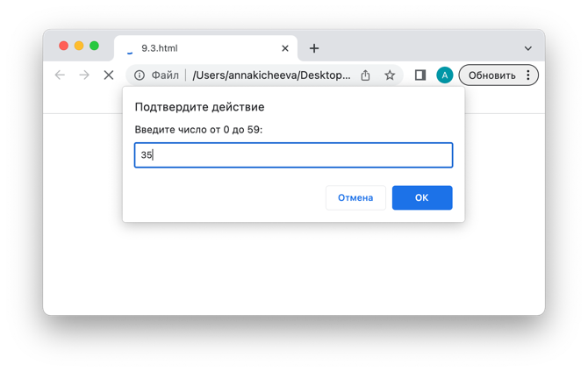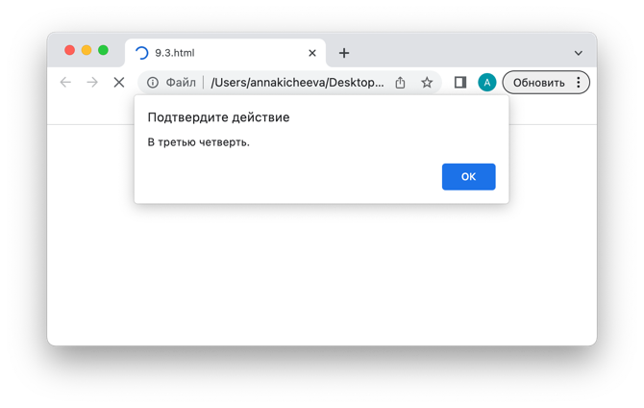

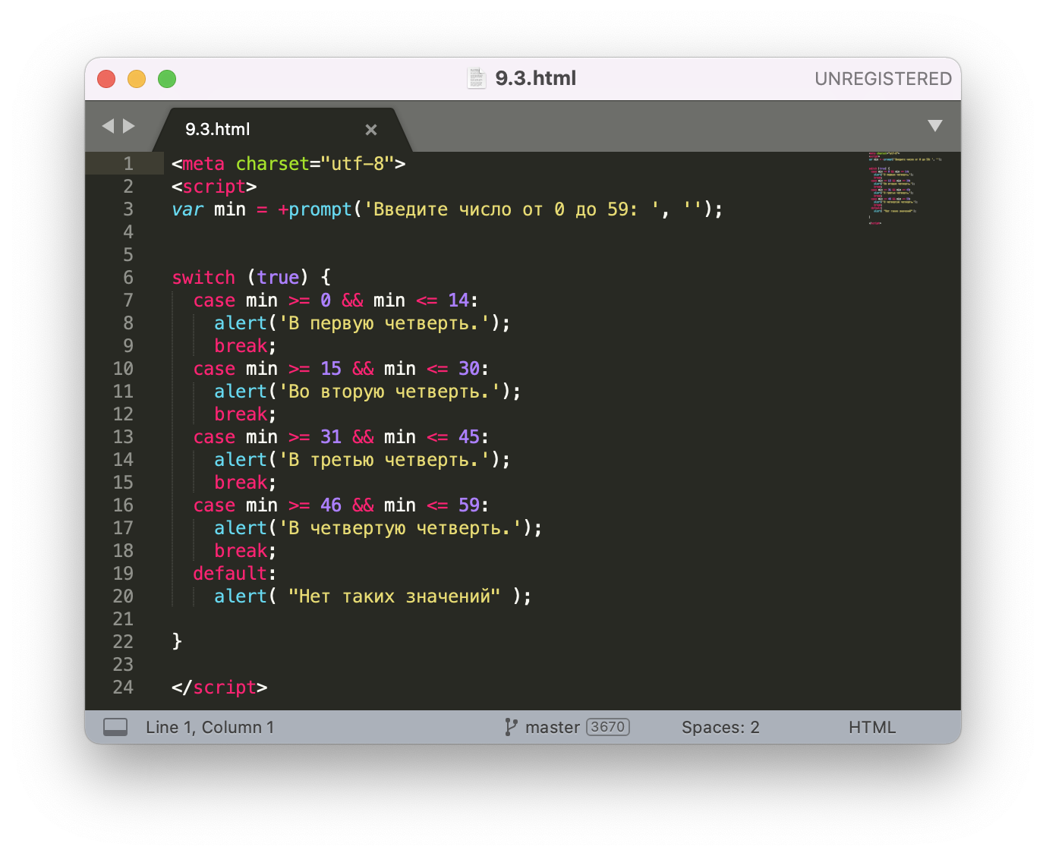

1. Дана строка с цифрами. Проверьте, что первым символом этой строки является цифра 1, 2 или 3. Если это так - выведите 'Первая цифра 1, 2 или 3', в противном случае выведите 'нет'. Проверьте наличие включения вашего номера телефона в строку.

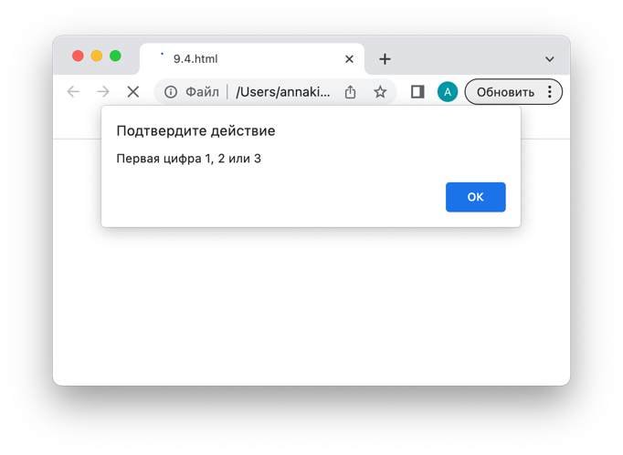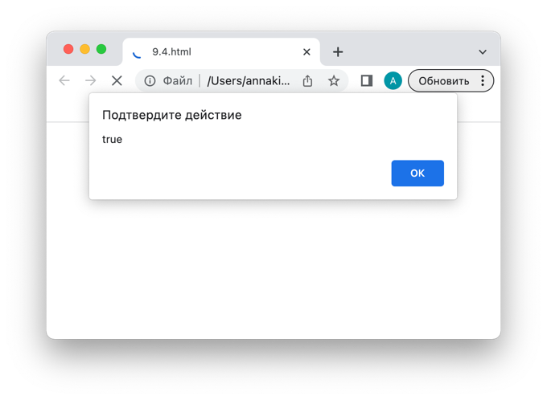

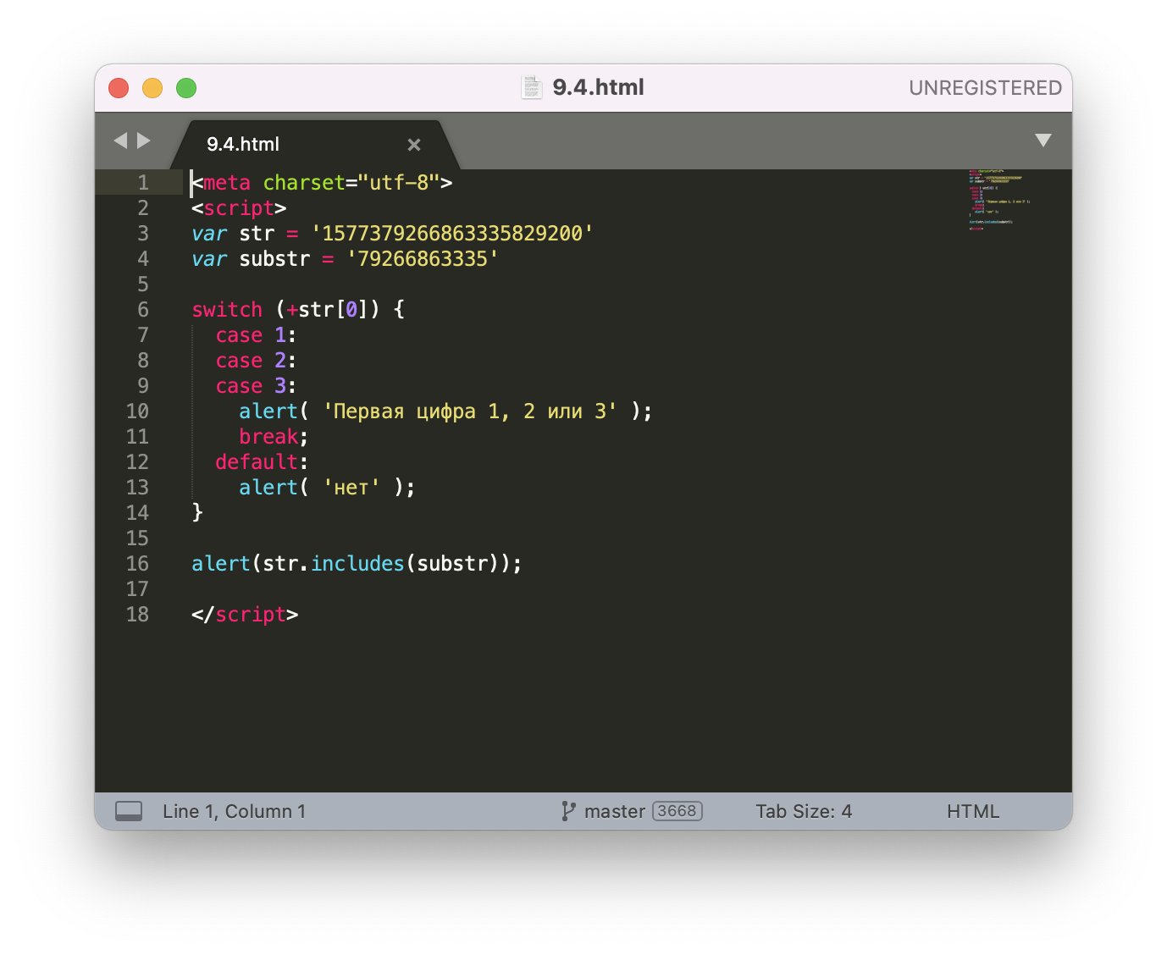

### Контрольные вопросы

1. В чем отличие строкового типа от символьного?

Символ (symbol) – примитивный тип данных, использующийся для создания уникальных идентификаторов.

Символы создаются вызовом функции Symbol(), в которую можно передать описание (имя) символа. Даже если символы имеют одно и то же имя, это – разные символы.

1. Как вывести символьное значение в цикле?

alert( "Напрямую: " + user[id] );